NARAVOSLOVJE (13.4. – 17.4.2020)
Pozdravljeni!
Ta teden pa bomo spoznali RAZMNOŽEVANJE RASTLIN.
Snov, ki je napisana spodaj si prepiši v zvezek in sledi navodilom:
Naslov: RAZMNOŽEVANJE RASTLIN
- Rastline se razmnožujejo:
- NESPOLNO – s pritlikami, potaknjenci, gomolji, čebulicami in cepljenjem
- SPOLNO – združitev moške in ženske spolne celice

- Kako poteka spolno razmnoževanje:
- Najprej je potrebna OPRAŠITEV –prenos cvetnega prahu-peloda (moških spolnih celic) na brazdo pestiča (s pomočjo vetra ali žuželk)
- Sledi OPLODITEV – iz cvetnega prahu na vrhu brazde pestiča požene skozi vrat pestiča pelodov mešiček, ki seže vse do plodnice, v kateri je semenska zasnova z žensko spolno celico. Moška spolna celica potuje po mešičku do jajčeca in se združi z njim. Iz tega se razvije plod (jabolka, hruška, češnja…)
- Poišči v učbeniku sliko prašnika in pestiča, preriši ju v zvezek in s pomočjo učbenika izpolni sliko cveta:

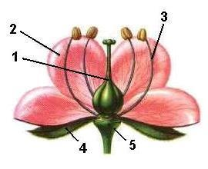
Vse 3 slike mi pošlji na mail. NE POZABI!!!

- Poglej si posnetek na YouTubu in si snov preberi še v samostojnem delovnem zvezku (str.154, 155, 156, slike 3.50 , 3.51 , 3.52 , 3.55 ):

https://www.youtube.com/watch?v=fVaVOKxIQkE

